Współpraca PR i reklama

Statystyki bloga http://jakoszczedzacpieniadze.pl

Dane dotyczące ruchu w okresie 2014-09-01 do 2014-09-30 (według Google Analytics):

- Liczba unikalnych użytkowników: 180 801
- Liczba wizyt: 326 355
- Liczba odsłon stron bloga: 660 234
- Średni czas trwania wizyty: 3 minuty 11 sekund
- Wysoka lojalność: 53,1% użytkowników to osoby powracające na bloga

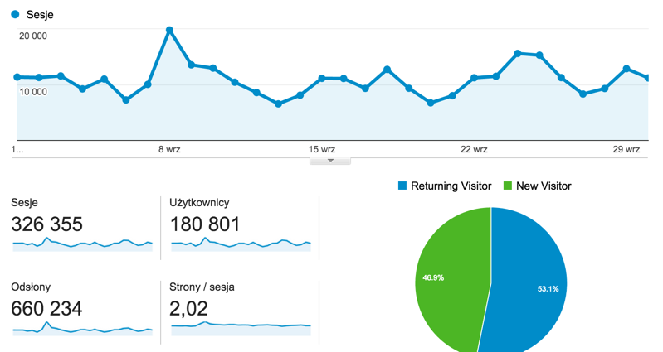

Zaangażowana społeczność Czytelników

Ponadprzeciętny poziom zaangażowania Czytelników „Jak oszczędzać pieniądze” i merytoryczność prowadzonych dyskusji zdają się potwierdzać zasadę, że wysokiej jakości treści generują dobre jakościowo dyskusje. Jako autor bloga doceniam różnorodność opinii oraz konstruktywną krytykę, co zjednuje mi przychylność Czytelników.

Podstawowe informacje o zaangażowaniu Czytelników (stan na
8 października 2014 r.):

- 31 328 fanów na Facebooku
- 23 858 osób subskrybujących newsletter
- 1048 osób subskrybuje kanał RSS (średnia 30 dni według Feedburner)
- 1860 followersów na Twitterze

Zaangażowanie Czytelników w dyskusje na blogu:

- 214 obszerne artykuły na blogu od lipca 2012 r.
- 19 054 komentarzy pod artykułami
- Średnio 89 komentarze na wpis!
- Rekordowy wpis liczy ponad 500 komentarzy

Według statystyk Facebook, reprezentatywnych tylko dla mniejszej części Czytelników, blog grupuje przede wszystkim osoby w wieku 25-34 lat. W tym przedziale wiekowym znajduje się przeszło połowa Czytelników. Kolejne dwa mocne przedziały wiekowe stanowią osoby w wieku 18-24 lat (22% Czytelników) oraz 35-44 lata (15%), w zdecydowanej większości wywodzące się z dużych miast. „Jak oszczędzać pieniądze” jest równie chętnie czytany przez kobiety, jak i mężczyzn (nieznaczna przewaga).

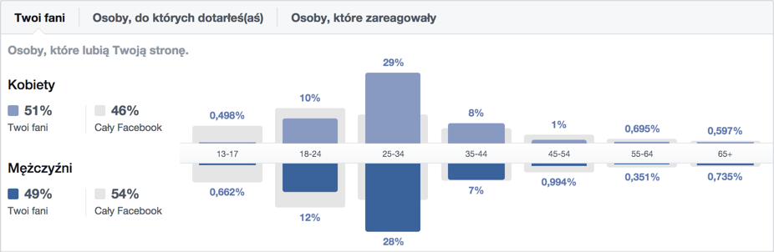
Obszary zainteresowań Czytelników bloga:

- Finanse osobiste
- Budżet domowy
- Sprawdzone sposoby oszczędzania
- Programy lojalnościowe
- Inwestowanie i pomnażanie oszczędności
- Wychodzenie z zadłużenia
- Produkty finansowe: konta bankowe, lokaty, pożyczki oraz kredyty hipoteczne
- Alternatywne sposoby zarabiania pieniędzy
- Zakup mieszkania
- Inwestycje w mieszkania na wynajem

Formy współpracy

Jestem otwarty na wszelkie formy współpracy, które nie będą kolidowały z interesami Czytelników mojego bloga oraz nie będą stwarzały ryzyka nadszarpnięcia mojej reputacji wiarygodnego źródła informacji. Zdaję sobie sprawę, że jako potencjalnemu Partnerowi, trudno może Ci być stwierdzić czy będę zainteresowany współpracą. Dlatego tym bardziej zachęcam do kontaktu.
Jestem kreatywny, znam moich Czytelników i wszędzie tam, gdzie widzę obopólne korzyści, potrafię zaproponować Partnerom odpowiednio dobrane działania. Obiecuję rozważyć każdą propozycję współpracy, a jeśli będzie ona interesująca i z korzyścią dla Czytelników bloga oraz słuchaczy mojego podcastu – może się okazać, że za wspólne działania nie zapłacisz ani złotówki.
Oferowane formy współpracy to:

- Sponsoring pojedynczego artykułu – forma dostępna wyłącznie dla tych tematów, które i tak poruszyłbym u mnie na blogu i które pasują do tematyki bloga. Nie jest to „artykuł sponsorowany” w tradycyjnym rozumieniu. Raczej forma przewidująca, że pojedynczy artykuł ma swojego sponsora, który jawnie komunikowany jest Czytelnikom. Sam artykuł jest autorskim opracowaniem Michała. Nie akceptuję zewnętrznych publikacji.
- Współpraca niestandardowa, czyli kampanie i akcje specjalne – jeśli Twój budżet przekracza 15 000 zł i zależy Ci na nietuzinkowych działaniach, to porozmawiajmy. Mam głowę pełną pomysłów, które czekają na sponsorów. Dotyczy to w szczególności działań długofalowych, które mają szansę trwale angażować Czytelników.
- Sponsoring pojedynczego odcinka podcastu – podcast „Więcej niż oszczędzanie pieniędzy” stanowi doskonałe medium komunikacji z jego słuchaczami. Każdy dotychczas nagrany odcinek podcastu wysłuchany został od 4000 do 19 000 razy, a łączna liczba odtworzeń wszystkich odcinków przekroczyła już 275 000. W ramach sponsoringu słuchacz usłyszy 60-sekundową informację o Twojej firmie, produkcie lub wydarzeniu wypowiedzianą przez Michała.

Reklama na blogu

Nie oferuję już możliwości wykupienia powierzchni reklamowej – tradycyjne bannery wykorzystuję aktualnie wyłącznie jako wsparcie niestandardowych kampanii.

Inne formy współpracy:

Formy współpracy | Opis | Cena
Sponsoring pojedynczego artykułu | Michał napisze artykuł na uzgodniony temat. Forma o bardzo ograniczonej dostępności – temat musi bowiem pasować do tematyki bloga i być wartościowy dla Czytelników.  Pakiet obejmuje również: rozesłanie informacji o artykule i jego sponsorze do subskrybentów newslettera, poinformowanie o publikacji artykułu w mediach społecznościowych (Facebook, Google+, LinkedIn) oraz RSS. Artykuł będzie zawierać wyraźne oznaczenie sponsora wraz z linkiem do wskazanego landing page na stronie WWW sponsora. | 12 000 zł / artykuł
Sponsoring odcinka podcastu | Michał przeznaczy 60-sekund czasu podcastu na informację o Twoim produkcie, firmie lub wydarzeniu. Treść uzgadniana. Forma zastrzeżona wyłącznie dla tych sponsorów, których Michał nie wstydzi się wymienić i o nich opowiedzieć. | 4000 zł  / odcinek

Kampanie specjalne i działania niestandardowe

Największe możliwości promocji i angażowania Czytelników blogu, dają działania niestandardowe. Jeśli tylko dysponujesz budżetem powyżej 10 000 zł, to porozmawiajmy. Spróbuję zrozumieć, jakie cele chcesz osiągnąć i zaproponuję najodpowiedniejsze moim zdaniem działania. Doskonale rozumiem kto jest w tej relacji Klientem, a kto dostawcą. Szanuję Klientów i zależy mi na tym, by byli zadowoleni ze współpracy i mieli powody do jej kontynuowania
Poniżej prezentuję tylko niektóre z koncepcji niestandardowych działań, których mogę się podjąć:

- Opracowanie cyklu artykułów edukacyjnych.
- Przygotowanie i udostępnienie brand’owanych kalkulacji finansowych (szablony arkuszy kalkulacyjnych).
- Opracowanie e-book’ów tematycznych.
- Zintegrowana komunikacja obejmująca blog, podcast oraz wideo.
- Organizacja konkursów dla Czytelników blogu o formule dostosowanej do specyfiki i preferencji Partnera.

Prezentacje, warsztaty, szkolenia i eventy

Jeśli chciałbyś, abym przeprowadził dla Twoich klientów lub pracowników prezentację, szkolenie lub warsztat dotyczący tematyki prezentowanej na blogu „Jak oszczędzać pieniądze”, to dobrze trafiłeś.
Tego typu usługa dostępna jest w cenie od 4000 zł do 12 000 zł w zależności od czasu trwania mojej prezentacji, nakładu pracy związanego z jej przygotowaniem oraz formułą spotkania i liczbą jego uczestników.
Możesz być pewien, że prowadzone przeze mnie prezentacje będą atrakcyjne i angażujące słuchaczy. Mam kilkunastoletnie doświadczenie
w występowaniu przed grupami liczącymi od kilku do kilkuset osób – także w trakcie wielogodzinnych sesji szkoleniowych i coaching’owych.

Referencje

Zapraszam do zapoznania się z referencjami na stronie: http://jakoszczedzacpieniadze.pl/wspolpraca-i-reklama

Wybrane z nich:

- Referencje PAYBACK
- Referencje Meritum Bank

Dodatkowe informacje

Wszystkie podane w niniejszym dokumencie kwoty są cenami netto i wymagają doliczenia podatku VAT 23%. Na wszystkie usługi wystawiam faktury VAT.
W przypadku jakichkolwiek pytań lub propozycji – proszę o kontakt na adres michal@szafranscy.pl lub telefonicznie pod numerem +48 508 735555.

Zapraszam do współpracy

